Пиротехника снова «в деле» или Пошумим безопасно!
Постановлением Совмина от 4 декабря 2021 г. № 688 отменен запрет на оптовую и розничную торговлю пиротехническими изделиями, который был установлен постановлением Правительства Республики Беларусь от 11 августа 2020 г. № 475.
Новогодние и Рождественские праздники принято встречать не только с традиционными шампанским, мандаринами и салатом оливье, но и с залпами салютов и фейерверков, которые в свою очередь могут сделать праздник «с огоньком». Однако, используя пиротехнические изделия, многие даже не подозревают, какой опасности могут подвергнуть свою жизнь. Ежегодно по причине неосторожного обращения с пиротехническими изделиями происходят пожары, получают травмы глаз и рук, ожоги различной тяжести, как взрослые, так и дети.
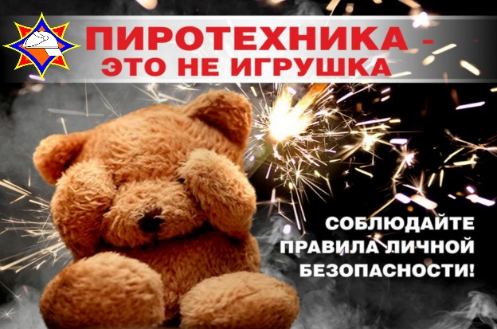
Особое внимание взрослых хотелось бы обратить на использование пиротехники детьми. Приобретая у нелегальных продавцов пиротехнические изделия, дети начинают «феерическое шоу» еще задолго до начала праздников. Ради шутки забрасывают петарды друг другу в капюшоны, бросают их под ноги прохожих. Ребенок поджигает петарду и бросает ее на землю, и если она не взрывается, то поднимает опасную «игрушку» и, она взрывается в его руках. Результат всегда печальный: трудно поддающиеся лечению ожоги и травмы. Ну, а если в руке взрывается ракета, то дело оборачивается более серьезными последствиями – ампутацией пальцев, инвалидностью до конца жизни. Обязательно объясните детям, какую опасность таят в себе пиротехнические изделия, и уж тем более не предлагайте им зажечь петарду либо запустить ракету.
МЧС напоминает:
- покупайте пиротехнические изделия только в специализированных магазинах, обращая внимание на сроки годности и наличие инструкции по применению на русском/белорусском языке, которую обязательно внимательно изучите. Обратите внимание на целостность заводской упаковки – повреждений на ней быть не должно;
- храните пиротехнические изделия вдали от нагревательных приборов, в недоступном для детей месте и не используйте для хранения влажные помещения;
- НЕЛЬЗЯ переносить пиротехнику в карманах, под одеждой, хранить без упаковки, а также разбирать или переделывать изделие;
- НЕЛЬЗЯ взрывать пиротехнику, когда в опасной зоне находятся люди, животные, горючие материалы, деревья, здания, жилые постройки, провода электронапряжения.
По степени опасности пиротехнические изделия разделяются на 5 классов, в зависимости от того, на каком расстоянии от человека и зданий ее безопасно запускать.
1-й класс: хлопушки, бенгальские огни, фонтаны холодного огня. Радиус опасной зоны составляет 0,5 метра. Их разрешено запускать, держа в руках и в помещении. Пиротехника этого класса не является взрывоопасной ввиду того, что в хлопушках, фонтанах холодного огня и бенгальских свечах нет ударной волны и разлетающихся в разные стороны осколков.
Правила безопасного использования бенгальских огней:
-Не нужно касаться бенгальскими огнями легковоспламеняющихся материалов и жечь их рядом огнеопасными веществами. Держите их подальше от волос.
- Бенгальские огни следует держать в руках либо ставить в держатель. Класть их можно только на металлическую, каменную либо на глиняную поверхность. После того, как они погаснут - опустите их в ёмкость с водой.
2-й класс: петарды, фонтаны и наземные фейерверки. Эти разновидности пиротехнических изделий запрещено использовать в закрытых помещениях. Безопасный радиус для этих изделий от 20 метров.
3-й класс: ракеты, фестивальные шары и салютные батареи. У этих изделий нет ударной волны, но производить запуск фейерверков этого класса опасности разрешено только на открытых пространствах. Безопасной зоной считается радиус от 30 метров, в зависимости от параметров самого пиротехнического изделия. Немало бед может наделать даже одна ракета. Она способна подняться на 30-тиметровую высоту, пробить оконное стекло и сжечь чью-то квартиру. Ракета неуправляема и непредсказуема. Траекторию ее полета невозможно ни просчитать, ни предугадать. Для смены курса летящего «снаряда» достаточно малейшего препятствия (стена здания, дерево и др.) или порыва ветра.
4-й и 5-й классы. Пиротехнические изделия четвертого и пятого класса разрешено применять только профессионалам, имеющим специальную лицензию.

Специалист СПиВсО Осиповичского РОЧС
Олеся Кадаева

